МИНИСТЕРСТВО НАУКИ И ВЫСШЕГО ОБРАЗОВАНИЯ РОССИЙСКОЙ ФЕДЕРАЦИИ

Федеральное государственное бюджетное образовательное учреждение

высшего образования

**«КУБАНСКИЙ ГОСУДАРСТВЕННЫЙ УНИВЕРСИТЕТ»**

**(ФГБОУ ВО «КубГУ»)**

**Кафедра информационных технологий**

**ОТЧЕТ О ВЫПОЛНЕНИИ ЛАБОРАТОРНОЙ РАБОТЫ № 4**

**по дисциплине  
 «ТЕХНОЛОГИЯ ПРОЕКТИРОВАНИЯ ПРОГРАММНОГО ОБЕСПЕЧЕНИЯ»**

Выполнила студентка группы 35/2                                       В. С. Паничева

Отчет принял

доц. каф. ИТ                                                                                        А. Н. Полетайкин

Краснодар

2024 г.

Тема: Проектирование функциональной структуры программного продукта; функционально-ориентированный подход.

Цель: изучение методики функционально-ориентированного подхода программной инженерии для разработки и описания функциональности разрабатываемого программного обеспечения.

Задание

1. Построить функциональную модель разрабатываемого ПО в виде контекстной диаграммы в нотации IDEF0 при помощи пакета BPWin.
2. На основе контекстной диаграммы создать диаграмму декомпозиции А0 на дочерние подпроцессы (задачи).
3. Для всех функциональных блоков диаграммы А0 построить диаграммы декомпозиции А2 на подзадачи. По согласованию с преподавателем некоторые блоки могут не декомпозироваться в виду тривиальности их функционала.

Тема проекта: Цифровой помощник учителя математики

**1 Построение функциональной модели программы**

Для последующей декомпозиции приведем схему работы «Черный ящик» представленной ниже на рисунке 1.

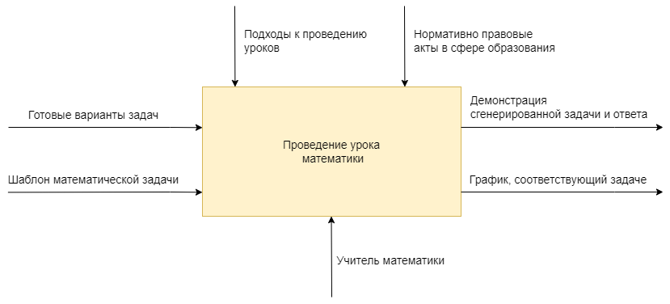

Рисунок 1 – Схема работы «Черный ящик»

**2 Диаграмма декомпозиции А0**

Диаграмма декомпозиции А0 представлена ниже на рисунке 2.

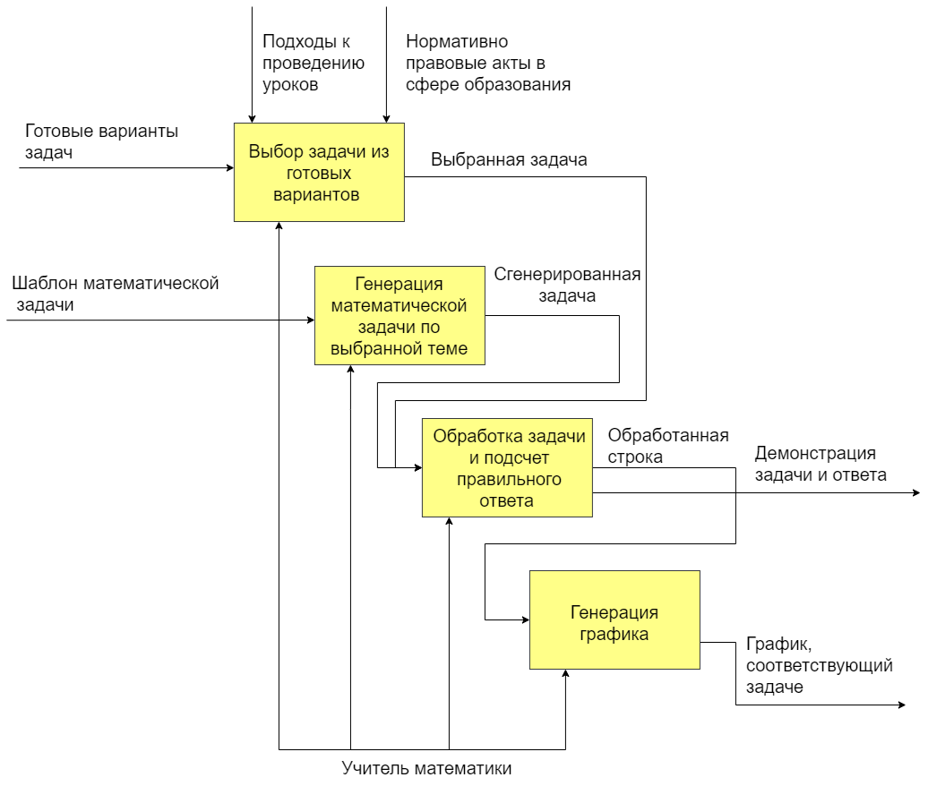

Рисунок 2 – диаграмма декомпозиции на подпроцессы

**3 Диаграммы декомпозиции А2**

Выполним дальнейшую декомпозицию процессов на подзадачи. Ниже на рисунке 3 представлена декомпозиция этапа «Выбор задачи из готовых вариантов». Так же к ней прикреплены данные словарей активности и стрелки в виде таблицы 1 и 2 соответственно.

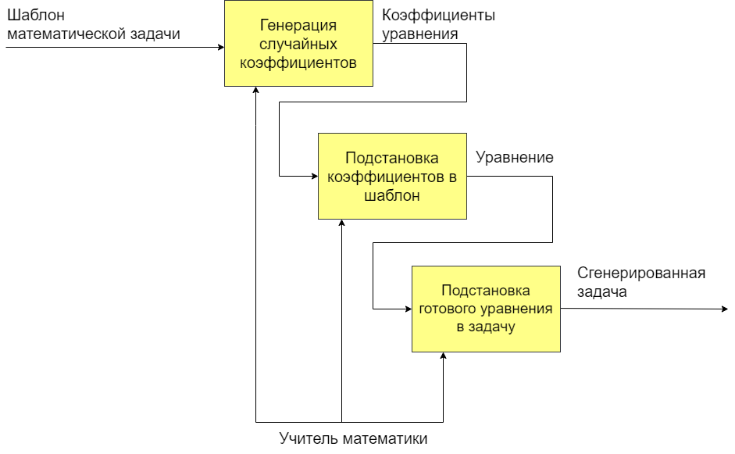

Рисунок 3 – Подзадачи процесса «Генерация математической задачи».

Таблица 1. Активности диаграммы декомпозиции «Генерация математической задачи».

|  |  |
| --- | --- |
| **Наименование действия** | **Определение действия** |
| Генерация случайных коэффициентов | Создать случайные числа, которые будут использоваться в уравнении из задачи |
| Подстановка коэффициентов в шаблон | Сгенерированными числами заменить переменные в математическом шаблоне для создания конкретного уравнения |
| Подстановка готового уравнения в задачу | Вставить полученное уравнение в контекст задачи для и сохранить в БД для дальнейшего использования в обучении учеников |

Таблица 2. Стрелки диаграммы декомпозиции «Генерация математической задачи».

|  |  |  |  |  |
| --- | --- | --- | --- | --- |
| **Наименование стрелки** | **Источник стрелки** | **Тип стрелки-источника** | **Приемник стрелки** | **Тип стрелки-приемника** |
| Шаблон  математической задачи | Внешняя граница | Control | Генерация случайных коэффициентов | Control |
| Коэффициенты  уравнения | Генерация случайных коэффициентов | Output | Подстановка коэффициентов в шаблон | Input |
| Уравнение | Подстановка коэффициентов в шаблон | Output | Подстановка готового уравнения в задачу | Input |
| Сгенерированная задача | Подстановка готового уравнения в задачу | Output | Внешняя граница | Input |
| Учитель математики | Внешняя граница | Mechanism | Генерация случайных коэффициентов | Mechanism |
| Учитель математики | Внешняя граница | Mechanism | Подстановка коэффициентов в шаблон | Mechanism |
| Учитель математики | Внешняя граница | Mechanism | Подстановка готового уравнения в задачу | Mechanism |

Ниже, на рисунке 4 представлена декомпозиция этапа «Обработка задачи и подсчёт правильного ответа». Так же к ней прикреплены данные словарей активности и стрелки в виде таблицы 3 и 4 соответственно.

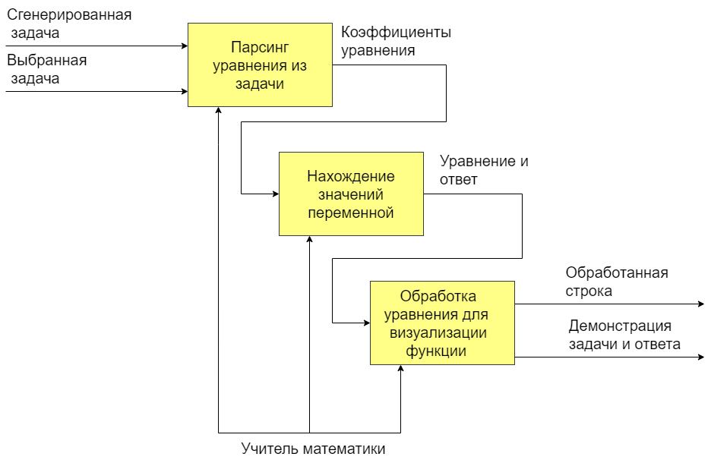

Рисунок 4 – Подзадачи процесса «Обработка задачи и подсчёт правильного ответа».

Таблица 3. Активности диаграммы декомпозиции «Обработка задачи и подсчёт правильного ответа».

|  |  |
| --- | --- |
| **Наименование действия** | **Определение действия** |
| Парсинг уравнения из задачи | Разобрать уравнение на составляющие части, такие как переменные, операторы и константы |
| Нахождение значений переменной | Найти значения переменной, которая входит в это уравнение |
| Обработка уравнения для визуализации функции | Преобразовать уравнение в формат, который используется для построения графика |

Таблица 4. Стрелки диаграммы декомпозиции «Обработка задачи и подсчёт правильного ответа».

|  |  |  |  |  |
| --- | --- | --- | --- | --- |
| **Наименование стрелки** | **Источник стрелки** | **Тип стрелки-источника** | **Приемник стрелки** | **Тип стрелки-приемника** |
| Сгенерированная задача | Внешняя граница | Control | Парсинг уравнения из задачи | Control |
| Выбранная задача | Внешняя граница | Control | Парсинг уравнения из задачи | Control |
| Коэффициенты  уравнения | Парсинг уравнения из задачи | Output | Нахождение значений переменной | Input |
| Уравнение и ответ | Нахождение значений переменной | Output | Обработка уравнения для визуализации функции | Input |
| Обработанная   строка | Обработка уравнения для визуализации функции | Output | Внешняя граница | Input |
| Демонстрация  задачи и ответа | Обработка уравнения для визуализации функции | Output | Внешняя граница | Input |
| Учитель математики | Внешняя граница | Mechanism | Парсинг уравнения из задачи | Mechanism |
| Учитель математики | Внешняя граница | Mechanism | Нахождение значений переменной | Mechanism |
| Учитель математики | Внешняя граница | Mechanism | Обработка уравнения для визуализации функции | Mechanism |

Ниже на рисунке 5 представлена декомпозиция этапа «Генерация графика». Так же к ней прикреплены данные словарей активности и стрелки в виде таблицы 5 и 6 соответственно.

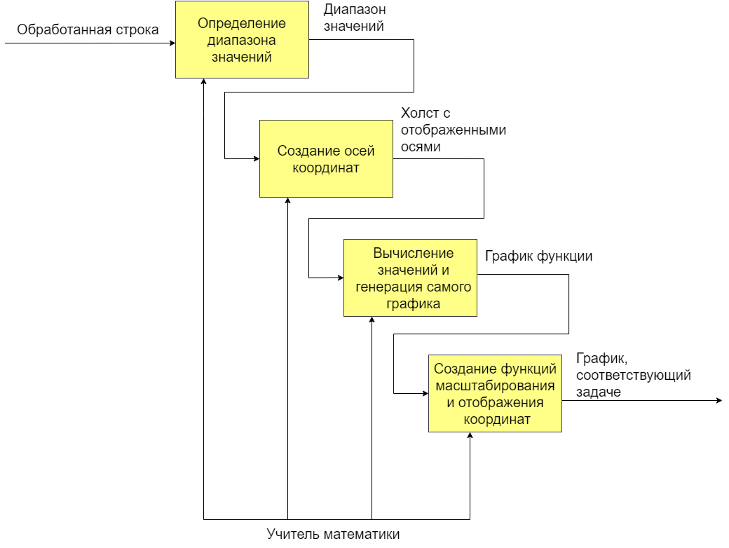

Рисунок 5 – Подзадачи процесса «Генерация графика».

Таблица 5. Активности диаграммы декомпозиции «Генерация графика».

|  |  |
| --- | --- |
| **Наименование действия** | **Определение действия** |
| Определение диапазона значений | устанавливается интервал, в пределах которых будет построен график функции |
| Создание осей координат | устанавливаются оси координат, необходимые для правильного отображения графика функции |
| Вычисление значений и генерация самого графика | Строится график на основе заданной функции |
| Создание функций масштабирования и отображения координат | Создаются: функция для масштабирования графика и функция для отображения координат при наведении курсора на холст |

Таблица 6. Стрелки диаграммы декомпозиции «Генерация графика».

|  |  |  |  |  |
| --- | --- | --- | --- | --- |
| **Наименование стрелки** | **Источник стрелки** | **Тип стрелки-источника** | **Приемник стрелки** | **Тип стрелки-приемника** |
| Обработанная строка | Внешняя граница | Control | Определение диапазона значений | Control |
| Диапазон значений | Определение диапазона значений | Output | Создание осей координат | Input |
| Холст с отображенными осями | Создание осей координат | Output | Вычисление значений и генерация самого графика | Input |
| График функции | Вычисление значений и генерация самого графика | Output | Создание функций масштабирования и отображения координат | Input |
| График, соответствующий задаче | Создание функций масштабирования и отображения координат | Output | Внешняя граница | Input |
| Учитель математики | Внешняя граница | Mechanism | Определение диапазона значений | Mechanism |
| Учитель математики | Внешняя граница | Mechanism | Создание осей координат | Mechanism |
| Учитель математики | Внешняя граница | Mechanism | Вычисление значений и генерация самого графика | Mechanism |
| Учитель математики | Внешняя граница | Mechanism | Создание функций масштабирования и отображения координат | Mechanism |

**Вывод:** таким образом были изучены методики функционально-ориентированного подхода программной инженерии для разработки и описания функциональности разрабатываемого программного обеспечения.